Pesquisar Responsável Superior
Esta opção do sistema permite pesquisar os clientes responsáveis por outros clientes. Trata-se de uma especialização da funcionalidade Pesquisar Cliente, que só permite a pesquisa de clientes do tipo Pessoa Jurídica.
Quando acionada por outra tela de pesquisa, será acrescentado o botão .

Observação
Informamos que os dados exibidos nas telas a seguir são fictícios, e não retratam informações de clientes.
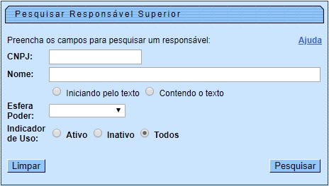

Preenchimento dos campos
Campo | Orientação de Preenchimento
CNPJ | Informe o número do CNPJ do cliente
Nome | Informar o nome, ou parte do nome do cliente. Não se preocupe com acentuação e caracteres especiais; nem com maiúsculas e minúsculas; pois o sistema se encarregará de eliminar estas diferenças.
Esfera de Poder | Selecione uma das opções disponibilizada pelo sistema.
Indicador de Uso | Selecione uma das opções: Ativo; Inativo; Todos.

Tela de Sucesso
A tela de sucesso corresponde a uma tabela com a relação dos clientes encontrados na base de dados, de acordo com o argumento de pesquisa informado:
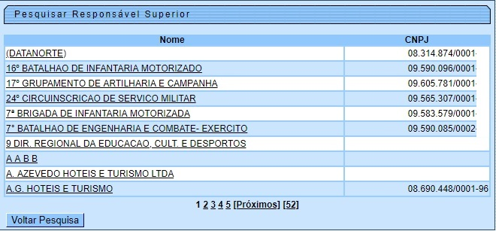
Acima, a relação é classificada pelo nome do cliente, apresentando um link. Clique sobre o nome do cliente desejado, que o sistema fecha a tela de pesquisa e retorna para a tela que originou a chamada. Caso não tenha encontrado o cliente desejado, clique no botão para retornar à tela de Pesquisar Responsável Superior e informar um novo conjunto de parâmetros.
Quando a quantidade de clientes encontrados ultrapassar 10 (dez) registros, o sistema monta um mecanismo de paginação no rodapé da página. São geradas tantas páginas quantas forem necessárias, considerando o limite de 10 (dez) registros por página.

Funcionalidade dos Botões
Botão | Descrição da Funcionalidade
 | Ao clicar neste botão, o sistema limpa o conteúdo dos campos na tela.
 | Ao clicar neste botão, o sistema volta à tela anterior.
 | Ao clicar neste botão, o sistema faz a busca, conforme os parâmetros informados.

Referências
Pesquisar Responsável Superior

Termos Principais
Cliente

Vídeos
Pesquisar Cliente Superior
Clique aqui para retornar ao Menu Principal do GSAN.

